## **浅拷贝与深拷贝**

**浅拷贝**是创建一个新对象，这个对象有着原始对象属性值的一份精确拷贝。如果属性是基本类型，拷贝的就是基本类型的值，如果属性是引用类型，拷贝的就是内存地址 ，所以**如果其中一个对象改变了这个地址，就会影响到另一个对象。**

**深拷贝**是将一个对象从内存中完整的拷贝一份出来,从堆内存中开辟一个新的区域存放新对象,且**修改新对象不会影响原对象**。

var a1 = {b: {c: {}};

var a2 = shallowClone(a1); // 浅拷贝方法

a2.b.c === a1.b.c // true 新旧对象还是共享同一块内存

var a3 = deepClone(a3); // 深拷贝方法

a3.b.c === a1.b.c // false 新对象跟原对象不共享内存

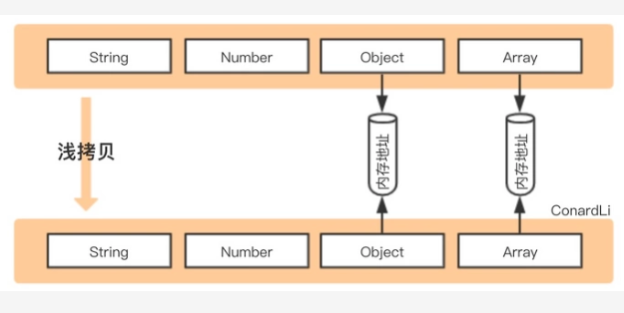

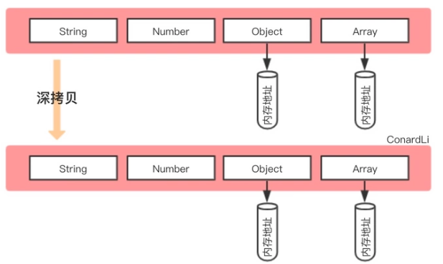

总而言之，浅拷贝只复制指向某个对象的指针，而不复制对象本身，**新旧对象还是共享同一块内存**。但深拷贝会另外创造一个一模一样的对象，**新对象跟原对象不共享内存**，修改新对象不会改到原对象。

### 赋值和深/浅拷贝的区别

这三者的区别如下，不过比较的前提都是针对引用类型：

当我们把一个对象**赋值**给一个新的变量时**，赋的其实是该对象的在栈中的地址，而不是堆中的数据。**也就是两个对象指向的是同一个存储空间，无论哪个对象发生改变，其实都是改变的存储空间的内容，因此，两个对象是联动的。

**浅拷贝**：重新在堆中创建内存，拷贝前后对象的基本数据类型互不影响，但拷贝前后对象的引用类型因共享同一块内存，会相互影响。

**深拷贝：**从堆内存中开辟一个新的区域存放新对象，对对象中的子对象进行递归拷贝,拷贝前后的两个对象互不影响。

## **浅拷贝的实现方式**

#### **1.Object.assign()**

Object.assign() 方法可以把任意多个的源对象自身的可枚举属性拷贝给目标对象，然后返回目标对象。

let obj1 = { person: {name: "kobe", age: 41},sports:'basketball' };

let obj2 = Object.assign({}, obj1);

obj2.person.name = "wade";

obj2.sports = 'football'console.log(obj1);

*// { person: { name: 'wade', age: 41 }, sports: 'basketball' }*

#### **2.函数库lodash的_.clone方法**

该函数库也有提供_.clone用来做 Shallow Copy,后面我们会再介绍利用这个库实现深拷贝。

var _ = require('lodash');var obj1 = { a: 1, b: { f: { g: 1 } }, c: [1, 2, 3]};var obj2 = _.clone(obj1);console.log(obj1.b.f === obj2.b.f);*// true*

#### **3.展开运算符...**

展开运算符是一个 es6 / es2015特性，它提供了一种非常方便的方式来执行浅拷贝，这与 Object.assign ()的功能相同。

let obj1 = { name: 'Kobe', address:{x:100,y:100}}

let obj2= {... obj1}obj1.address.x = 200;

obj1.name = 'wade'console.log('obj2',obj2)

*// obj2 { name: 'Kobe', address: { x: 200, y: 100 } }*

#### **4.Array.prototype.concat()**

let arr = [1, 3, { username: 'kobe' }];

let arr2 = arr.concat();

arr2[2].username = 'wade';

console.log(arr); *//[ 1, 3, { username: 'wade' } ]*

#### **5.Array.prototype.slice()**

let arr = [1, 3, { username: ' kobe' }];

let arr3 = arr.slice();

arr3[2].username = 'wade'console.log(arr);

*// [ 1, 3, { username: 'wade' } ]*

## **深拷贝的实现方式**

#### **1.JSON.parse(JSON.stringify())**

let arr = [1, 3, { username: ' kobe'}];

let arr4 = JSON.parse(JSON.stringify(arr));

arr4[2].username = 'duncan';

console.log(arr, arr4)；

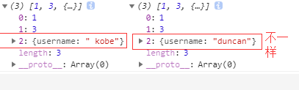

这也是利用JSON.stringify将对象转成JSON字符串，再用**JSON.parse把字符串解析成对象，一去一来，新的对象产生了，而且对象会开辟新的栈，实现深拷贝。**

**这种方法虽然可以实现数组或对象深拷贝,但不能处理函数和正则**，因为这两者基于JSON.stringify和JSON.parse处理后，得到的正则就不再是正则（变为空对象），得到的函数就不再是函数（变为null）了。

#### **2.函数库lodash的_.cloneDeep方法**

该函数库也有提供_.cloneDeep用来做 Deep Copy

var _ = require('lodash');

var obj1 = { a: 1, b: { f: { g: 1 } }, c: [1, 2, 3]};

var obj2 = _.cloneDeep(obj1);

console.log(obj1.b.f === obj2.b.f);

*// false*

### **3.jQuery.extend()方法**

jquery 有提供一個$.extend可以用来做 Deep Copy

$.extend(deepCopy, target, object1, [objectN])//第一个参数为true,就是深拷贝

var $ = require('jquery');

var obj1 = { a: 1, b: { f: { g: 1 } }, c: [1, 2, 3]};

var obj2 = $.extend(true, {}, obj1);

console.log(obj1.b.f === obj2.b.f); *// false*

#### **4.手写递归方法**

递归方法实现深度克隆原理：****遍历对象、数组直到里边都是基本数据类型，然后再去复制，就是深度拷贝****。

* 有种特殊情况需注意就是对象存在**循环引用**的情况，即对象的属性直接的引用了自身的情况，解决循环引用问题，我们可以额外开辟一个存储空间，来存储当前对象和拷贝对象的对应关系，当需要拷贝当前对象时，先去存储空间中找，有没有拷贝过这个对象，如果有的话直接返回，如果没有的话继续拷贝，这样就巧妙化解的循环引用的问题。关于这块如有疑惑，请仔细阅读ConardLi大佬如何写出一个惊艳面试官的深拷贝?

function deepClone(obj, hash = new WeakMap()) {

if (obj === null) return obj;

*// 如果是null或者undefined我就不进行拷贝操作*

if (obj instanceof Date) return new Date(obj);

if (obj instanceof RegExp) return new RegExp(obj);

*// 可能是对象或者普通的值 如果是函数的话是不需要深拷贝*

if (typeof obj !== "object") return obj;

*// 是对象的话就要进行深拷贝*

if (hash.get(obj)) return hash.get(obj);

let cloneObj = new obj.constructor();

*// 找到的是所属类原型上的constructor,而原型上的 constructor指向的是当前类本身*

hash.set(obj, cloneObj);

for (let key in obj) {

if (obj.hasOwnProperty(key)) {

*// 实现一个递归拷贝*

cloneObj[key] = deepClone(obj[key], hash);

} }

return cloneObj;

}

let obj = { name: 1, address: { x: 100 } };

obj.o = obj;

*// 对象存在循环引用的情况*

let d = deepClone(obj);

obj.address.x = 200;console.log(d);